Лексико-грамматические упражнения
Цель: Активизировать словарь детей. Помогать дошкольникам точно характеризовать предмет, правильно строить предложения.
Задачи:
Продолжать учить детей строить предложения по картинкам, называть слова – действия
Воспитывать у детей чуткость к слову.
Активизировать и обогащать словарь

1. Если я…
Предложить ребенку закончить предложение, подумав о возможных результатах:
-Если я полью цветы…
-Если я соберу свои игрушки.
-Если я выйду летом в пальто…
- Если я открою в ванной кран с горячей водой.
-Если я поеду в зоопарк…
Затем можно продумать ответы на те же ситуации с частицей «Не».
2. Скажи наоборот
Предложить подобрать антонимы (противоположные по значению слова ) к словам
-Веселый-грустный
-Быстрый-медленный
-Полный-худой
-Большой- маленький
-Тяжелый-легкий
-Гладкий-шершавый
-Умный-глупый
-Твердый- мягкий и т. д.

3. Игра «Один-Много»

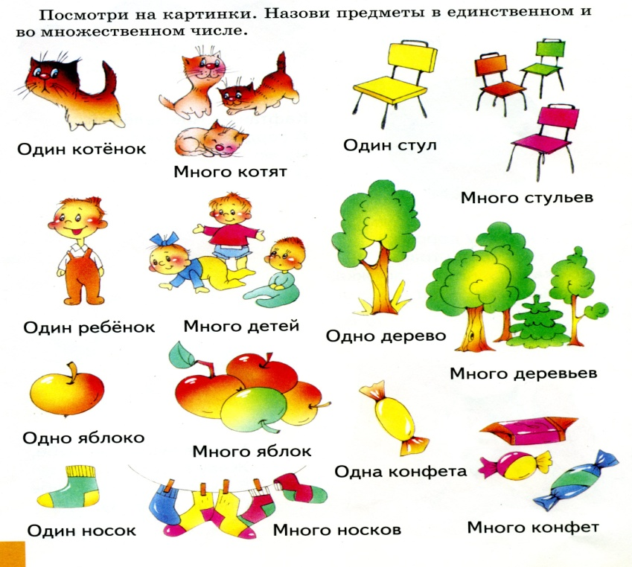

4. Найди точное слово»
Точно называть предмет, его качества и действия.
- Узнай, о каком предмете я говорю: «Круглое, сладкое, румяное — что это? »(Предметы могут отличаться друг от друга не только по вкусу, но и по величине, цвету, форме) .
- Дополни другими словами то, что я начну: снег белый, холодный.(еще какой). Сахар сладкий, а лимон.(кислый). Весной погода теплая, а зимой.(холодная).
-Назови, какие вещи в комнате круглые, высокие, низкие.
-Вспомни, кто из животных как передвигается. Ворона. (летает, рыба.(плавает), кузнечик.(прыгает), уж.(ползает) .Кто из животных как голос подает? Петух.(кукарекает, тигр.(рычит), мышь.(пищит), корова.(мычит) .

5.Подобрать подходящие слова к картинкаи
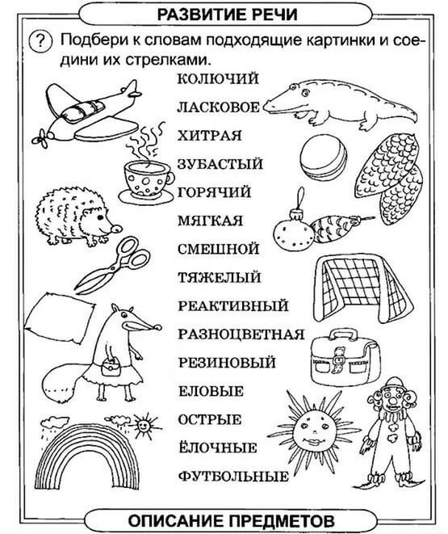

5.Составить рассказ по сюжетным картинкам
